МІНІСТЕРСТВО ОСВІТИ І НАУКИ УКРАЇНИ
КАМ'ЯНСЬКИЙ ДЕРЖАВНИЙ ЕНЕРГКТИЧНИЙ ТЕХНІКУМ


Методичні рекомендації до виконання лабораторної роботи з навчальної дисципліни « Хімія»
на тему: «Різноманітність та функції білків. Вивчення властивостей ферментів»

Виконав викладач: Литвиненко О.А.

Кам'янське
КаДЕТ
2019

Розглянуто та схвалено на засіданні ЦМК природничо – наукових дисциплін Кам’янського державного енергетичного технікуму
Протокол № 8 від 15.03.2019 року

Розглянуто та рекомендовано для подальшого використання на заняттях хімії в технікумах і коледжах.
Протокол № 8 від 15.03.2019 року

Укладач: Литвиненко О.А., викладач хімії Кам’янського державного енергетичного технікуму

Методична розробка до лабораторного заняття на тему: « Різноманітність та функції білків. Вивчення властивостей ферментів»/упоряд. О.А. Литвиненко; Кам’янський державний енергетичний технікум. – Кам’янське;2019.- 18 с.
Методична розробка містить інноваційні форми і методи роботи на лабораторному занятті з хімії, які сприяють формуванню нових компетенцій. В ній представлені методи розкриття взаємозв’язку між властивостями та функціями білків в клітинах, тканинах та організмах, методи формування вміння експериментальним шляхом, виховування свідомого ставлення до свого здоров’я.

Зміст
Стор.

1 Вступ…………………………………………………………………… 4
2 Лабораторна робота з навчальної дисципліни «Хімія» на тему: «Різноманітність та функції білків. Вивчення властивостей
ферментів»……………………………………………………………… 5
3 Висновки………………………………………………………………. 14
4 Бібліографічний опис………………………………………………… 15
5 Додатки……………………………………………………………….. 16

Вступ

Мета:
- Навчити застосовувати на практиці теоретичні знання.
- Самостійно узагальнювати експериментальні дані та робити певні висновки.
- Дати уявлення про особливості атомного, молекулярного та полімерного рівня структурної організації білків.
- Закріпити новий матеріал.
- Систематизування знань і умінь з дисципліни.
- Розкрити взаємозв’язок між властивостями та функціями білків клітинах
- Експериментальним шляхом вивчати властивості органічних речовин.
- Виховувати свідоме ставлення до свого здоров’я, сприяти вибору здорового образу життя.
Методи: Самостійне вивчення, дослідження, перевірка гіпотез.
Матеріально-технічне забезпечення та дидактичні засоби, ТЗН
Таблиці і схеми, презентація « Білки», « Амінокислоти», хімічний посуд, вода, гідроген пероксид, картопля варена, яєчний білок.
Тип уроку: комбінований, лабораторна робота.

2 Лабораторна робота з навчальної дисципліни «Хімія» на тему: «Різноманітність та функції білків. Вивчення властивостей
ферментів»
Хід уроку.
І. Організаційний момент.
(Організація роботи в парах і групах)
ІІ. Мотивація навчальної діяльності.
Вступне слово вчителя. (Перегляд презентації «Білки») Вуглеводи, ліпіди і білки – ці речовини ми вже вивчали на заняттях хімії на І курсі, знайомились з їх функціями в живих організмах на заняттях хімії та біології.
На сьогоднішньому занятті ми повинні відповісти на важливе питання: де ж межа між живим і неживим, між живою і неживою природою? Як розгадати велику таємницю виникнення життя? Сьогодні ми розпочинаємо пізнання цього складного процесу. Коли ще в ХІХ столітті виявили, що головним компонентом клітини е білки, визначення життя звели до способу існування білкових тіл. А всі прояви життєдіяльності організмів стали пов’язувати тільки з білками.
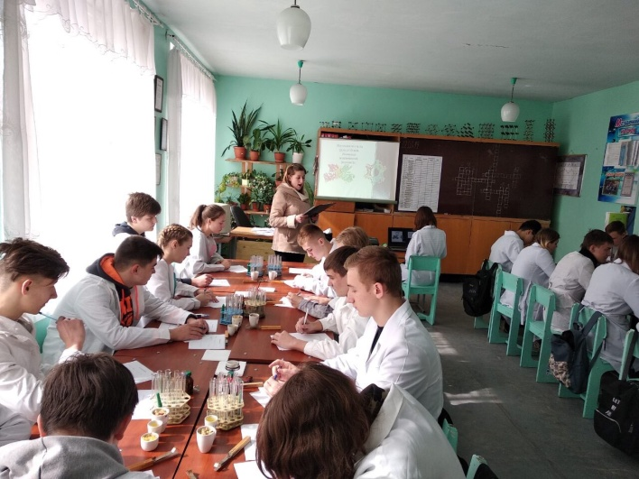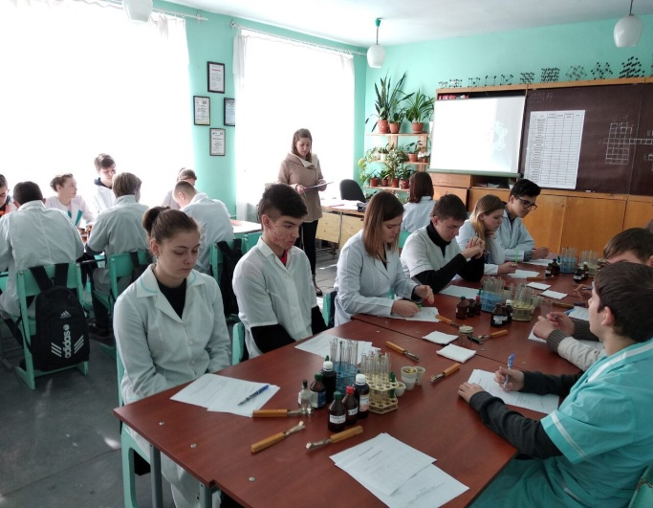
ІІІ. Актуалізація опорних знань.
Слово вчителя. На сьогоднішньому занятті ми виконаємо різноманітні завдання, проведемо лабораторні дослідження властивостей однієї з груп речовин білкової природи: ферментів. Результати вашої роботи будите заносити в відповідні розділи листка опитування ( додаток 1).
- 1.Назвіть сполуку, розчинну у воді: а) віск; б) глюкоза; в) крохмаль; г) целюлоза.
- 2.При окисненні і розчепленні яких речовин виділяється найбільше енергії: а) ліпідів; б) вуглеводів; в) білків; г) вода.
- 3.Назвіть речовини-біополімерів: а) глюкоза; б) жири; в) гемоглобін; г) РНК.
- 4.Речовини, що виконують енергетичну функцію: а) вода; б) вуглеводи; в) солі; г) ліпіди.
- 5. Назвіть органи тварин, які запасають вуглеводи: а) шкіра; б) печінка; в) м’язи; г) серце.
- 6. Що є мономером крохмалю: а) фруктоза; б) глюкоза; в) амінокислоти; г) гліцерин.
- 7. Мономери у полімерному ланцюзі білків: а) полімери; б) амінокислоти; в) целюлоза; г) тефлон.
- 8. Процес розщеплення білків за участі води: а) поліконденсація; .б) розщеплення; в) гідроліз; г) денатурація.
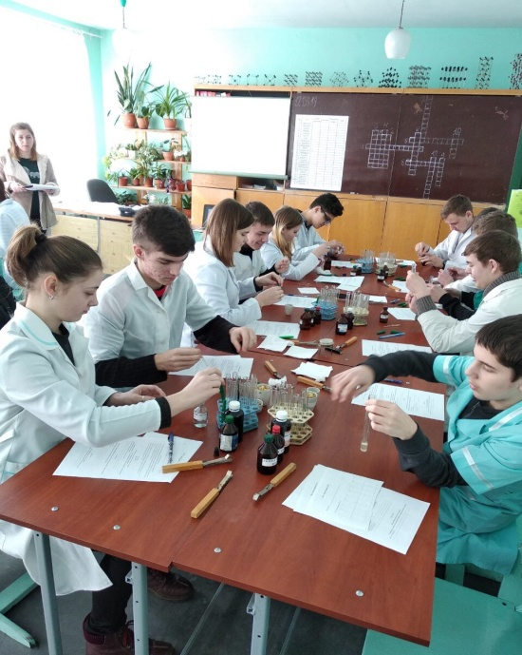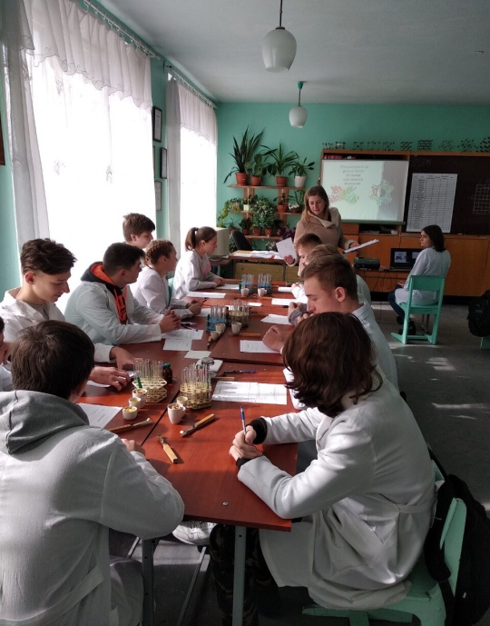
ІV.Вивчення нового матеріалу
Слово вчителя. На заняттях хімії ми з’ясували, що білки – це високомолекулярні, полімерні органічні речовини, мономерами яких є амінокислоти. В організмі людини трапляється понад75 млн типів білкових молекул. Усі амінокислоти мають спільну аміно- та карбоксильну групи, а відрізняються одна від одної лише бічними ланцюгами-радикалами. Існує чотири рівні органі організації білкової молекули (первинна – поліпептидний ланцюг, вторинна – спіраль, третинна – глобула, четвертинна – з кількох глобул ). З 5000 молекул, які утворюють суху речовину клітини на долю білків припадає 3000 молекул.
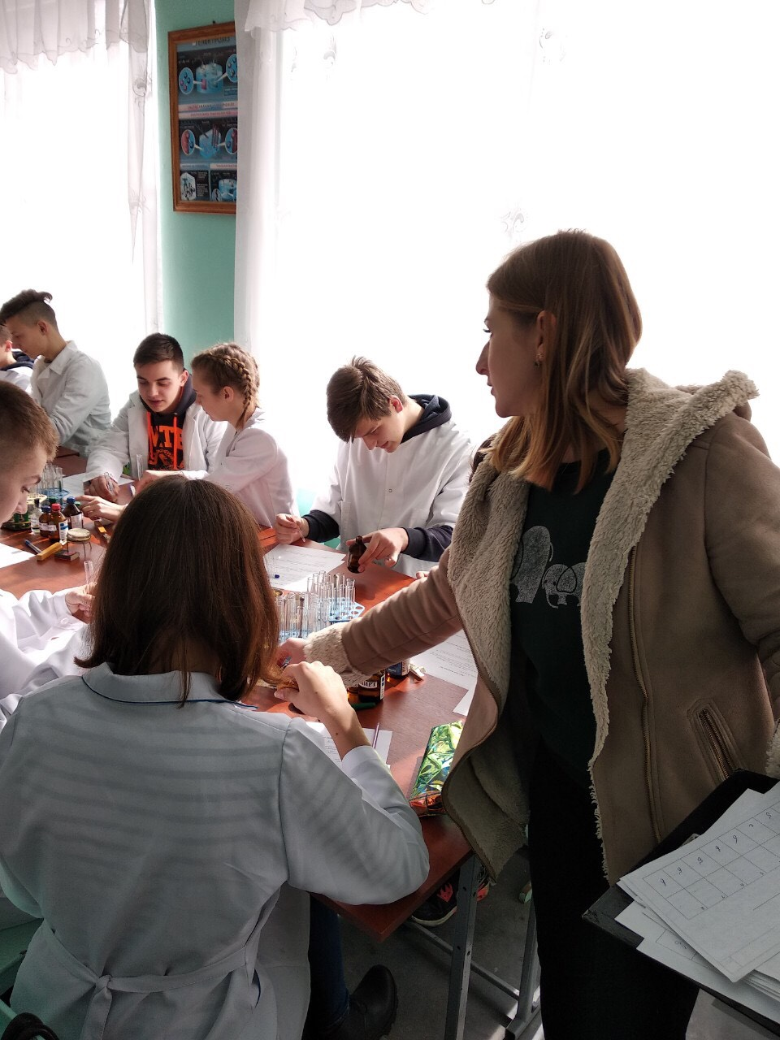
Інструктаж з техніки безпеки на робочому місці:
  - Перед тим, як розпочати виконувати роботу, розберіться з її описом, з’ясуйте хід її виконання. Чітко визначте порядок і правила безпечного проведення лабораторної роботи.
  - Перевірте, чи немає розбитого або з тріщинами скляного посуду, користуватись яким при проведені лабораторної роботи категорично забороняється.
  - Під час роботи зі скляним посудом не застосовуйте підвищені зусилля.
  - Осколки скла не змахуйте руками. Для цього використовують щіточку та совок.
  - У разі травмування, поранення або при недомаганнях повідомте вчителя.
  - У разі нещасного випадку надайте першу долікарняну допомогу потерпілому. Викличте медсестру;
  - Під час миття скляного посуду пам’ятайте, що скло крихке, легко ламається і тріскається від ударів. Для миття посуду щітками дно посудини спрямовуйте тільки від себе або вниз.
V Формування нового навчального досвіду:
Хід роботи
БІУРЕТОВА РЕАКЦІЯ
Принцип реакції. Біуретова реакція зумовлена наявністю в молекулах білків пептидних зв’язків. Уперше цю реакцію було досліджено О.Я. Данилевським з похідним сечовини – біуретом. З відси і назва цієї якісної реакції – біуретова.
Біуретова реакція на наявність пептидних зв’язків в молекулах білків ґрунтується на утворенні хелатного комплексу купрум-(2+)-іонів з функціональними групами пептидних зв’язків. цей комплекс має фіолетове забарвлення.

Хід роботи
У три пробірки внести: в першу 1 мл білкового розчину, у другу – 1 мл 1% розчину желатини, у третю – 1 мл 0,01% розчину гліцину. В кожну пробірку додати по 1 мл біуретового реактиву і перемішати. Порівняти забарвлення розчинів у пробірках.
Пояснити результати досліду та записати висновок.
Ця реакція лежить в основі якісного та кількісного визначення білків у складі біологічних рідин організму. Так, в біохімічних лабораторіях лікарень завдяки біуретовій реакції виявляють кількісний вміст білків у сироватці крові.
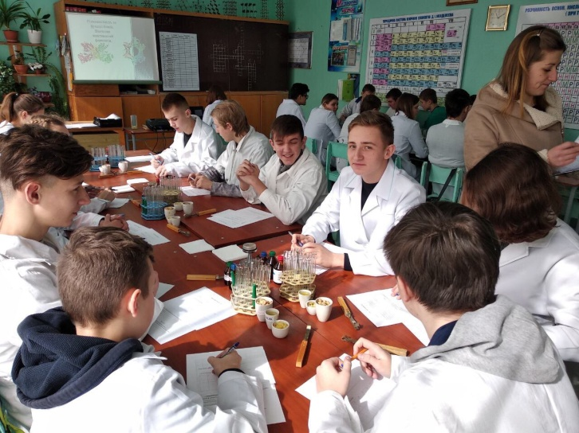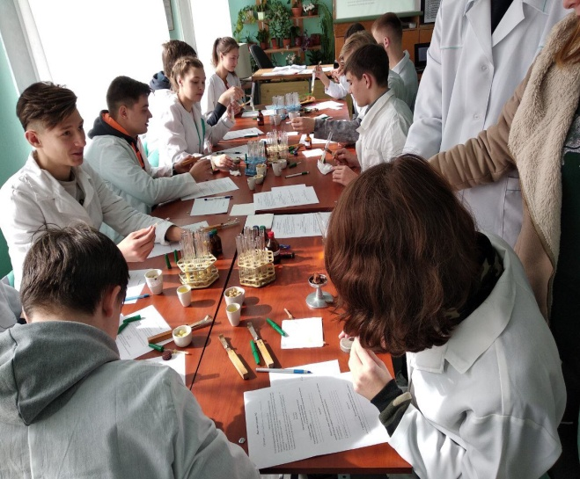
КСАНТОПРОТЕЇНОВА РЕАКЦІЯ
Принцип реакції. При взаємодії бензольного кільця ароматичних амінокислот з концентрованою нітратною кислотою відбувається утворення нітросполук жовтого кольору.
Хід роботи
У три пробірки внести: в першу 1 мл 1% білкового розчину, у другу – 1 мл 1% розчину желатини, у третю – 1 мл 0,01% розчину гліцину. В кожну пробірку додати по 1 мл концентрованої нітратної кислоти і обережно нагріти на спиртівці. Спостерігати за розвитком забарвлення.
Пояснити результати досліду та записати висновок.
Отже, завдяки цій реакції ми в білкових молекулах можемо виявити наявність циклічних амінокислот. Так, у складі яєчного білка присутній циклічні амінокислоти (поява жовтого забарвлення), а в молекулі желатини їх немає (відсутність забарвлення), гліцин же взагалі нециклічна амінокислота.
Денатурація молекул білків – це руйнування їх структури з наступною втратою ними своїх властивостей та функцій.
Денатурація може бути повна і часткова. Якщо при дії певних факторів у молекулах білків руйнуються лише четвертинна, третинна і вторинна структури, а при припиненні дії цих факторів ці структури відновлюються і білки знову виконують свої функції, то цей вид денатурації називається зворотним (ренатурація).
Якщо при дії певних факторів білкова молекула руйнується повністю і втрачає свої властивості, а після припинення дії цих факторів не повертається в попередній стан, то цей вид денатурації називається незворотнім і молекули білків вже не виконують свої специфічні функції.
До факторів, які викликають денатурацію білків, належать іонізуюче випромінювання, високі температури, різні хімічні реагенти (спирт, ацетон, неорганічні та органічні кислоти та багато інших), токсини різних хвороботворних мікроорганізмів.
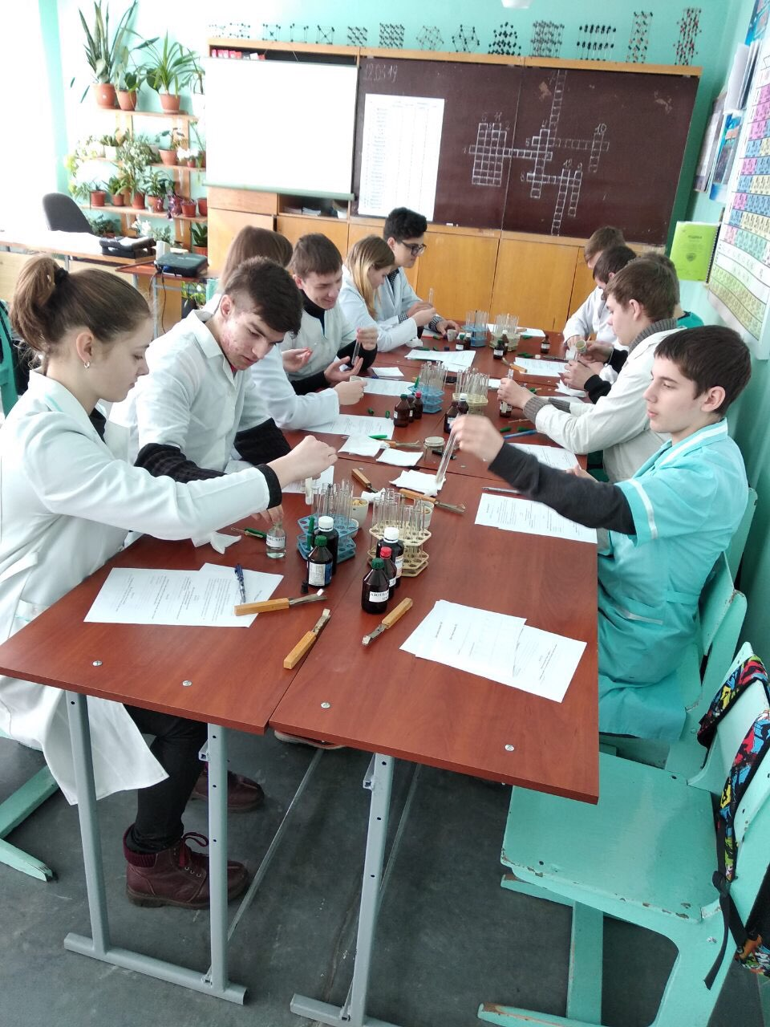
ОСАДЖЕННЯ БІЛКІВ ЕТИЛОВИМ СПИРТОМ
Принцип реакції. Дія органічних розчинників ґрунтується на зв’язуванні молекул води і дегідратації білкових молекул, а також зниженні діелектричної сталої водних розчинів та ступеня іонізації молекул білків, внаслідок чого знижується їх стійкість у розчинах. При додаванні води осаджений білок може бути знову переведений у розчин, тобто властивості його не змінюються.
Хід роботи
У пробірку внести 1 мл білкового розчину та додати 1 мл етилового спирту і перемішати. До утвореного осаду додати воду.
Пояснити результати досліду та записати висновок.
Отже, як бачимо, при дії на білки спирту вони осаджуються, а це означає, що вони втрачають свої властивості і не здатні забезпечувати виконання тих функцій, які вони в нормі виконують (ми їх вже розглядали).
Саме на особливості взаємодії білків і спирту ґрунтується одна із причин шкідливого впливу алкоголю на організм.
Наприклад, щоб білок альбумін (білок сироватки крові) належним чином виконував свої функції, йому необхідно взаємодіяти з 29 молекулами води, а при потраплянні у крові спирту, він забирає в цього білка воду, молекули альбуміну, втрачаючи воду, починають склеюватися, втрачають свої властивості і не виконують відповідні функції (не підтримують гомеостаз крові, вона стає більш густою, що, в свою чергу, викликає порушення функціонування інших компонентів крові). Саме з цим фактом пов’язане явище відчуття спраги («сушняк»).
Ми дію спирту на білки розглянули лише з одним альбуміном, але в організмі дуже велика кількість й інших білків, на які спирт має аналогічну дію. Порушення діяльності білків в організмі може призвести до розвитку різних захворювань, а при тривалому вживанні алкоголю, може стати причиною смерті (цей факт Вам відомий: розвиток цирозу печінки).
Отже, всім потрібно задуматися Чи варто зловживати алкоголем???
Далі давайте розглянемо вплив неорганічних та органічних кислот на білкові молекули.
Пригадайте з курсу хімії за 7 клас, які Ви знаєте неорганічні кислоти? (хлоридна, сульфатна, нітратна). Отже, давайте з Вами подивимося як вони впливають на розчинність білків.
VІ Закріплення
Поточний контроль виконання роботи, консультативна робота:
- контроль ходу виконання роботи;
- контроль якості оформлення звітів;
- перевіряти знання у процесі роботи.
Підведення підсумків, узагальнення матеріалу
(аналіз, узагальнення та систематизація ЗУН):
Тестова перевірка знань. 1 – а правильна відповідь 3 бали, максимальна сума балів – 9.
1.Укажіть, що відбувається з третинною структурою ферментативних білків у момент виконання ними своєї функції.
А. Не змінюється; В. Злегка змінюється;
Б. руйнується; Г. ускладнюється.
2. Назвіть білки-ферменти, які розщеплюють інші білки.
А. Пепсин; В. інсулін, глюкагон;
Б. ліпаза; Г. актин, міозин.
3. Назвіть чинник, збільшення інтенсивності якого спочатку підвищує,
а потім знижує активність ферменту та швидкість ферментативної реакції.
А. Концентрація ферменту; Б. концентрація йонів Гідрогену (рН);
В. концентрація субстрату.
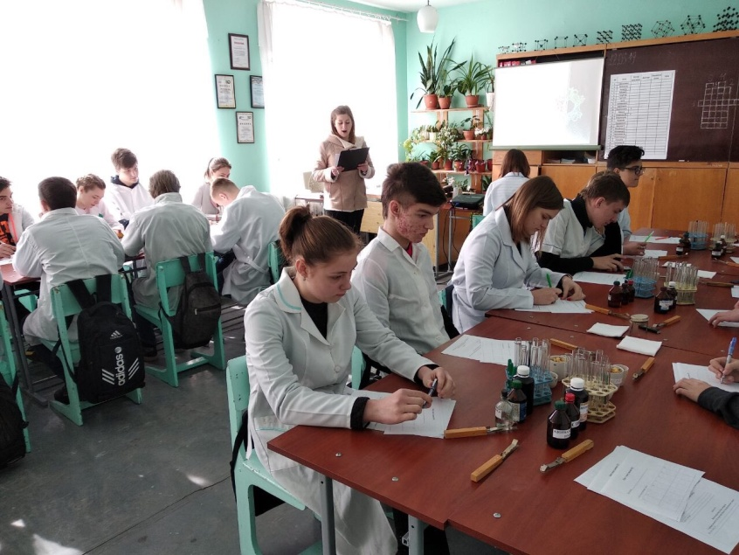
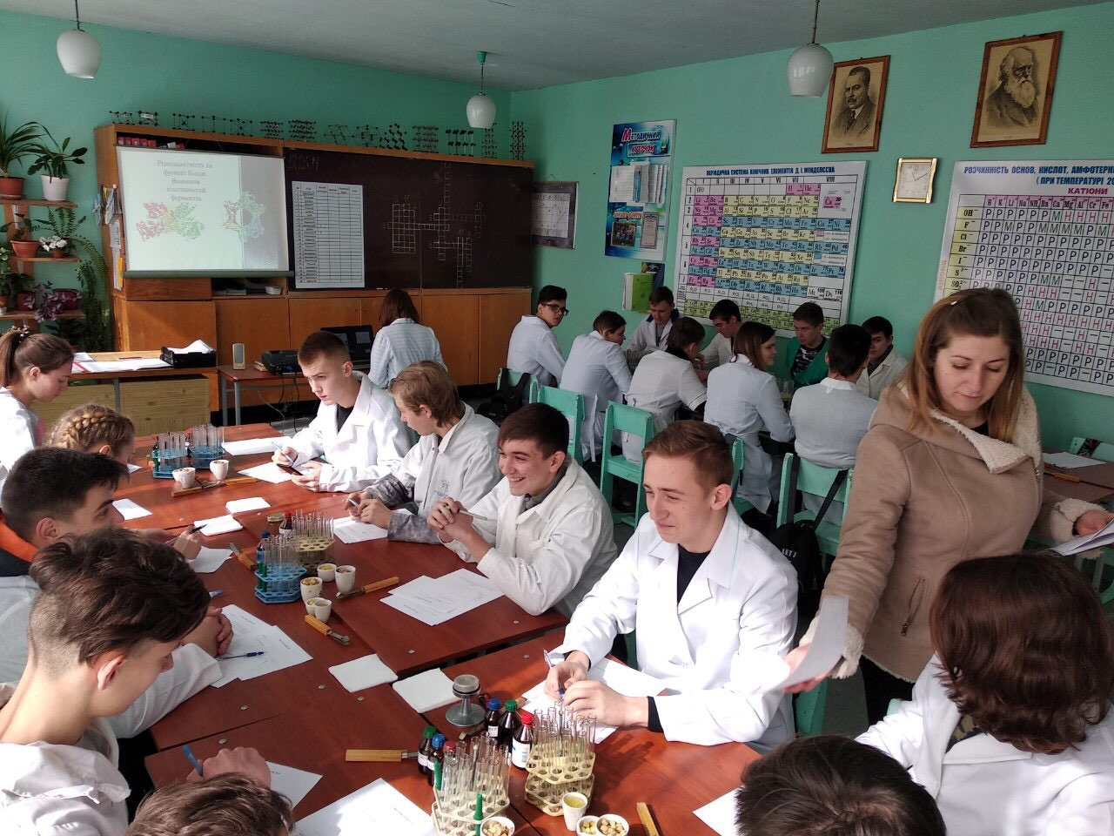
Тепер обміняйтесь зі своїми сусідами листами опитування і перевіримо відповіді, оголосимо їх.
Підрахуємо середню кількість балів.
VІІ Прибирання робочих місць та повідомлення домашнього
завдання
- Прибирання робочого місця після закінчення лабораторного заняття виконуйте за вказівкою вчителя.
- Виходьте з кабінету після дзвоника з дозволу вчителя спокійно, не штовхаючись.

3 Висновки

Дуже подобається студентам самостійно робити досліди.
Отже:
- дохідливо і швидко пояснити складне хімічне явище;
- показати процес у динаміці;
- поєднувати слухові й зорові відчуття за допомогою моторної діяльності, що сприяє запам’ятовуванню;
- виробляти практичні навички, що забезпечують свідому й активну підготовку домашнього завдання.
Практика свідчить, що викладач, який систематично й цілеспрямовано використовує виконання лабораторних дослідів на заняттях хімії, розвиває в студентів уміння не тільки дивитись, а й бачити, порівнювати, аналізувати, встановлювати взаємозв’язки та взаємозалежності. Активізує навчальний процес, розвиває мислення, допомагає уявити розміщення об’єктів і явищ у просторі.
Сучасне життя потребує активної творчої особистості. Виховати її можна, лише впроваджуючи у педагогічну практику стратегії розвитку критичного мислення, тобто пробудження свідомості, коли молода людина усвідомлює реалії, що оточують її, і шукає шляхи їх розв’язання. Тому викладач хімії використовує такі засоби навчання і виховання, які підвищують ефективність навчального процесу і готує студентів до самостійного життя.

4 БІБЛІОГРАФІЧНИЙ ОПИС
1. Величко Л.П., «Хімія» , Підручник для 10 класу закладів загальної середньої освіти, Київ: Школяр, 2018
2. Біотехнологія. Виробництво білкових речовин. В.А. Биков, М. Н. Манаков. Москва «Вища школа» 1987.
3. Артеменко А.І. Органічна хімія: навч. для будує. спец. вузів. -М.: Вища школа, 2000.
4. Березін Б.Д., Березін Д.Б. Курс сучасної органічної хімії. Навчальний посібник для вузів. -М.: Вища школа, 1999.
5. Кнорре Д.Г., Мизін С.Д. Біологічна хімія. -М.: Вища школа, 1998.
6. Завдання для державної підсумкової атестації з біології за курс старшої школи / Авт.-упоряд.: О.В.Данилова, С.А.Данилов. – 2- ге вид. перероб. - К.: Генеза, 2004.
7. Інтернет- ресурс.

5 ДОДАТКИ
Лист опитування №1

Прізвище_________________________________________

1.Тестова перевірка знань
1 | 2 | 3 | Сума

Лист опитування №2
Прізвище_________________________________________

Лабораторна робота № 9
Тема: Різноманітність та функції білків. Вивчення властивостей ферментів
Мета роботи: вивчення каталітичної функції ферментів та виявлення сутності денатурації.
Матеріали та устаткування: 5%-вий розчин пероксиду водню (H2O2),піпетка,бульби сирої і вареної картоплі,пробірки,тліюча лучинка.
До уваги!
1.Влавтивості ферментів. Не діють( у більшості випадків) при температурі віще 70˚ – 80˚ С. При температурі нижче 0˚С ферменти втрачають активність, але не руйнуються.
Оптимальна температура дії ферментів 35˚-45˚C.

Хід роботи
Дослід № 1
Взаємодія розчину білка з азотною кислотою
( ксантопротеїнова реакція)
У пробірку налийте 1-2 мл розчину білка і стільки ж розчину азотної кислоти. Отриманий розчин нагрійте.
Як зміниться колір розчину? Що ви спостерігаєте __________________________________________________________________
__________________________________________________________________
Дослід № 2
Помістіть у першу пробірку кілька шматочків сирої картоплі, у другу стільки ж вареної. В обидві долийте по 5 мл пероксиду водню ( Н₂О₂).
Що спостерігаєте
У першій пробірці?______________________________________________
_______________________________________________________________
У другій пробірці?_______________________________________________
_______________________________________________________________

Дослід № 3
Взаємодія розчину білка з спиртом.
У пробірку налийте 1-2 мл розчину білка і стільки ж розчину спирту.
Що спостерігаєте?________________________________________________
________________________________________________________________

